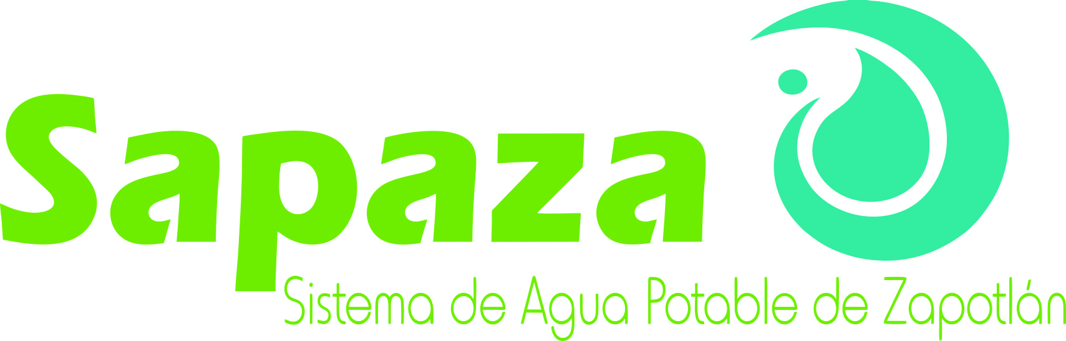

CONVOCATORIA

LICITACIÓN PÚBLICA LOCAL 09/2019 “Adquisición de sistema de seguridad para tanque de 907 KG de gas cloro en Plantas de Tratamiento de Aguas Residuales 1 y 2 y pozos Catarina 1 y 4”

De conformidad con lo previsto en los Artículos 134 de la Constitución Política de los Estados Unidos Mexicanos y lo previsto en los Artículos 1, numeral 2 y 4, Articulo 23, Articulo 47 numeral 1, Artículo 55 numeral 1, inciso III, Artículo 56, Articulo 59 numeral 1, incisos I, II, III, IV, V, VI, VII, VIII, IX, X, XII, XIII, XIV, XVC de la Ley de Compras Gubernamentales, Enajenación y Contratación de Servicios del Estado de Jalisco y sus Municipios. Convoca a los proveedores interesados a participar en la Licitación Pública Local 09/2019 de conformidad con lo siguiente:

EVENTOS DE LA LICITACION
EVENTO | FECHA 2019 | HORARIO
FECHA DE PUBLICACIÓN DE BASES | Martes 26 de Noviembre
FECHA Y HORA LIMITE DE ENTREGA O ENVIO DE CUESTIONARIO DE ACLARACIONES | Martes 3 de Diciembre | Hasta las 12:00 hrs.
FECHA Y HORA DE LA JUNTA DE ACLARACIONES | Miércoles 4 de Diciembre | 10:00 hrs.
FECHA Y HORA LIMITE PARA ENTREGA DE PROPUESTAS | Lunes 9 de Diciembre | De 9:00 am hasta las 11:00 hrs.
APERTURA DE PROPUESTAS | Lunes 9 de Diciembre | 12:00 hrs.
RESOLUCIÓN Y EMISIÓN DE FALLO | Viernes 13 de Diciembre | 12:00 hrs.

MATERIAL | UNIDAD | CANTIDAD
Sistema de cierre automático de contenedores de cloro de 907KG, modelo DUPLEX, con Válvula reguladora de vacío y equipo de respiración autónomo, para CATARINAS | PIEZA | 1
Sistema de cierre automático de contenedores de cloro de 907 KG, modelo SIMPLEX, con equipo de respiración autónomo y kit B, considerados para PTAR 1 Y PTAR 2 | PIEZA | 2

El área responsable de esta licitación sera: el DEPARTAMENTO DE COMPRAS, teléfonos (341) 4122983 y 4124330 con un horario de 8:30 am a 15:00 horas del Sistema de Agua potable de Zapotlán. La presente Convocatoria y las Bases de la Licitación se encuentran disponibles en la página de internet: www.sapaza.gob.mx. Los ofertantes deberán cumplir con los requisitos establecidos en la Ley de Compras Gubernamentales, Enajenación y Contratación de Servicios del estado de Jalisco y sus Municipios.
Las especificaciones técnicas de los bienes a licitar se encuentran disponibles en las bases.

Ciudad Guzmán, Mpio. de Zapotlán el Grande, Jalisco a 26 de Noviembre de 2019.

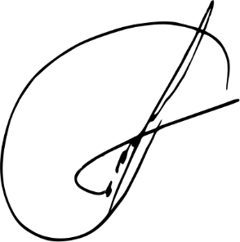

LIC. ARTURO LUIS JUAN MORALES
SUBDIRECTOR ADMINISTRATIVO SAPAZA

